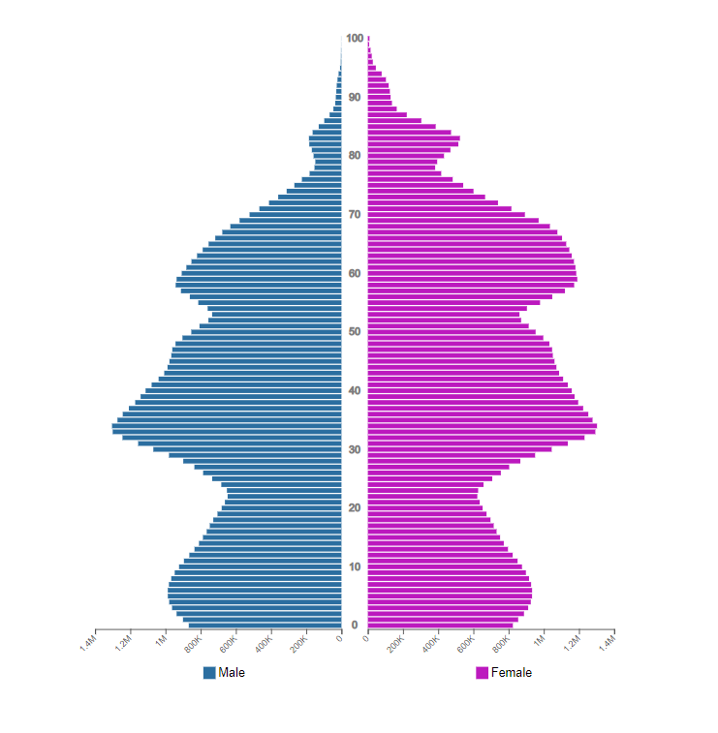

**Показатель разбиения демографической пирамиды**

• Возрастные группы (с интервалом 5 лет)

• Пол (мужчины ит женщины)

**Цель составления демографической пирамиды**

• Анализ демографической структуры населения.

• Определение соотношения возрастных групп.

• Планирование социальных программ.

**Вид декомпозиции демографической пирамиды**

**• Возрастно-половая пирамида населения России на начало 2015 и 2024 годов.**

**У**ровни декомпозиции****

**• Уровень 1: Пол (Мужчины, Женщины)**

• Возраст: фиксированные возрастные диапазоны с шагом в 5 лет

**Критерии разбиения каждого уровня**

• Пол: разделение на мужчин (левая сторона) и женщин (правая сторона).  
Возраст: фиксированные возрастные диапазоы с шагом в 5 лет.  
**Порядок построения демографической пирамиды**

• Сначала выбираем верхний уровень (Пол).

• Затем делим каждый пол на возрастные группы.

• Указываем количество людей в каждой возрастной группе для каждого пола.